В зимнее время года
на территории Туринского городского округа проводится ОПЕРАЦИЯ «ГОРКА»!
Сообщи об опасных горках по телефону:
2-14-93, 2-17-62
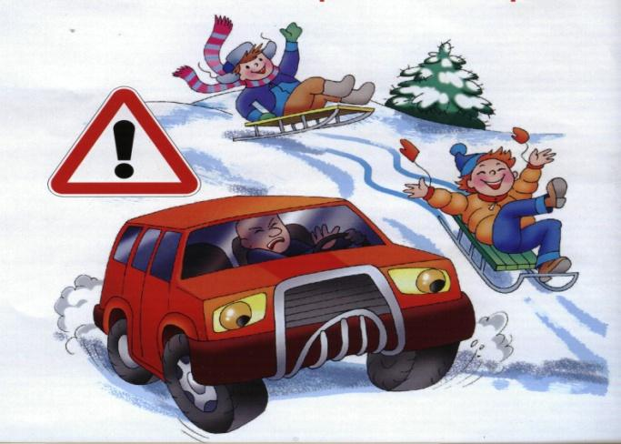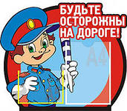
ТЫ ЗНАЕШЬ! Ходить в темное время суток по дороге без световозвращателей или фонарика опасно! 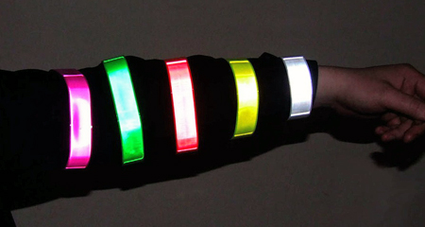 «Засветись!» в темноте. 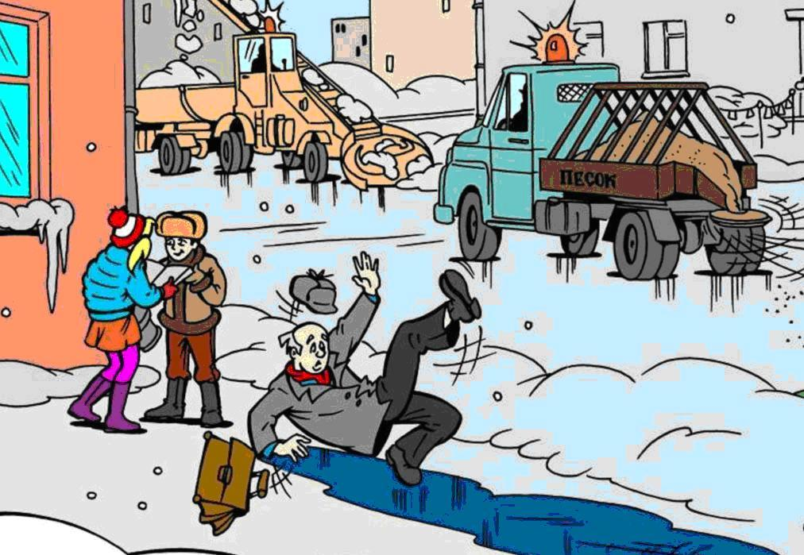 ТЫ ЗНАЕШЬ!
Зимой на дорогах может быть скользко.
Внимание и осторожность прежде всего!

